ГБДОУ детский сад № 16
компенсирующего вида Красногвардейского района

Проект группы № 5 «Ромашки»
Знакомство с обычаями и традициями русской народной культуры.
«Путешествие в прошлое»

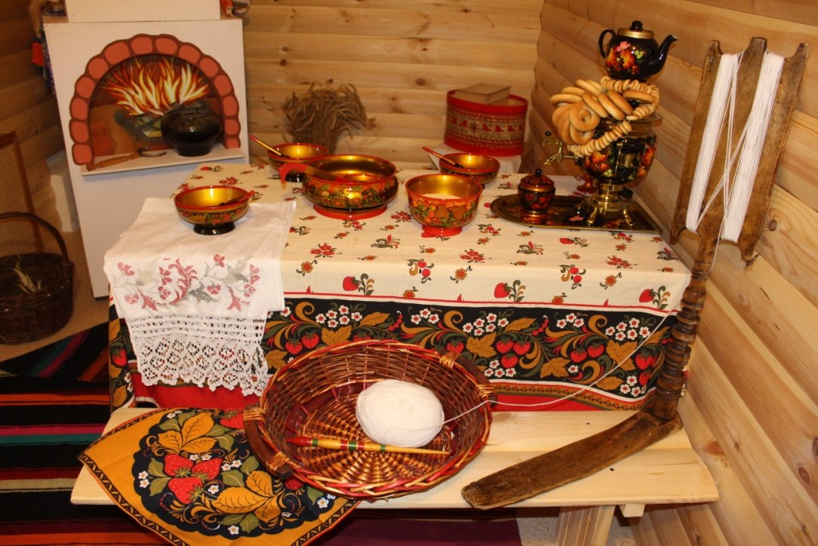

2020-2021 гг.

Тема проекта:

«Путешествие в прошлое »

Народные традиции русского народа
Руководители проекта: Куприенко Е.Н., Черемисина О.А. Сахно Г.Б.
Сроки реализации: долгосрочный (учебный год 2020-2021 гг.)
Вид проекта: исследовательско - творческий
Возраст детей: подготовительная группа
Участники проекта: дети подготовительной группы № 5, воспитатели группы, учитель-логопед, родители.
Цель:
Создать условия для формирования основ патриотического сознания и воспитание общечеловеческих ценностей у детей дошкольного возраста через знакомство с историей и культурой России, через потенциал русских народных произведений, художественных промыслов и традиций.
Задачи:
Способствовать формированию патриотических чувств у детей, любви к родине, уважения к традициям народной культуры и истории.
- Продолжать знакомство детей с народным декоративно - прикладным искусством (с предметами быта, постройками, интерьером, одеждой наших предков).
- Способствовать развитию интереса к русским народным произведениям (расширить представления о народных традициях, обычаях, обрядах).
- Создать условия для активации творческого мышления детей (для самостоятельного отражения полученных знаний, умений детьми).
- Способствовать развитию памяти детей дошкольного возраста путем дополнительных ассоциативных привязок (приобщить детей к общечеловеческим нравственным ценностям: гостеприимство, хлебосольство, трудолюбие).
- Расширять сотрудничество с родителями. (Привлечь родителей в воспитательно - образовательный процесс).
- Обогатить опыт сотрудничества родителей с детьми.
Гипотеза:
Знакомство с истоками своей страны – это знакомство со своей Родиной. В предметах быта, в постройках, в том, как люди одевались и украшали жилье, одежду, раскрывается мудрость народа, его характер, склад ума, представления о мире, красоте.
Направление проекта:
Воспитание духовно - нравственной личности посредством приобщения к народным традициям.
Актуальность проблемы:
Проблема педагогическая: Одной из задач по нравственно – патриотическому воспитанию является – развитие интереса к русским традициям. Но в наши дни дети мало получают информации о русской культуре, быте. Нашим детям следует хорошо знать не только историю Российского государства, но и традиции национальной культуры. Я хочу, чтобы дети выросли любящими свою Родину, свой народ и культуру: русские народные танцы, игры, устный народный фольклор (считалки, стихи, потешки, прибаутки). Народные игры, способствующие воспитанию дисциплины, воли, приучают быть детей честными и правдивыми. С первых лет жизни ребенка приобщение его к культуре, общечеловеческим ценностям помогают заложить в нем фундамент нравственности, патриотизма, формируют основы самосознания и индивидуальности. К.Д. Ушинский писал: «Как нет человека без самолюбия, так нет человека без любви к Отечеству, и эта любовь дает воспитанию верный ключ к сердцу человека…». Именно поэтому я серьезно задумалась над проблемой приобщения детей к истокам русской народной культуры.
Система работы в этом направлении требует организацию особых условий, создания обстановки, которая средствами яркой образности и наглядности обеспечивала бы детям особый комплекс ощущений и эмоциональных переживаний.
Использование устного народного и декоративно – прикладного художественного творчества для формирования патриотических чувств, общечеловеческих ценностей дошкольников особенно актуально в настоящее время. Анализируя результаты мониторинга детей, выявлено, что дети недостаточно знают русское народное творчество, что не соответствует ФГОС. Для повышения уровня знаний мы решили организовать проект: Знакомство с обычаями и традициями русской народной культуры. «Путешествие в прошлое»
Проблема детская: Как жили люди на Руси?
Проект рассчитан на учебный год , но по его завершению работа в этом направлении будет продолжаться, ведь наше подрастающее поколение должно воспитываться в первую очередь на культурном и историческом наследии своего народа.
Описание работы: Россия – наша Родина. Чтобы считать себя ее дочерью или сыном, необходимо ощутить духовную жизнь своего народа, принять русский язык, историю и культуру. Существенным содержанием русской культуры являются народное творчество и быт, сложившиеся на протяжении многовековой истории. Для решения поставленной в проекте цели запланированы разные виды деятельности: слушание и обсуждение сказок и былин, заучивание наизусть стихов и потешек с помощью картин, театрализованная деятельность, конкурс, викторина, игры, познавательная деятельность, креативные виды деятельности: лепка, рисование, аппликация. Эти формы работы проводятся как в занятиях специально организованных, так и в течение второй половине дня. Каждый вид деятельности преследует взаимодействие решение задач и целей. Проект предполагает использование разнообразных форм и методов работы, создание предметно – развивающей среды.
Ожидаемый результат:
Данный проект пополнит знания детей о культуре и быте предков, поможет прикоснуться к наследию прошлого русского народа, приобщит к разным видам национального искусства (архитектура, музыка, песня, танец, живопись).
1.Дети получат знания об истории русского жилища – избы, об ее быте.
2.Познакомятся со старинными предметами домашнего обихода.
3.Словарный запас обогатится названиями предметов русского быта: прялка, веретено, ухват, чугунок и др.
4.Научится изготавливать матрешку, дымковскую игрушку.
5.Узнают русские народные игры: «Лиса и зайцы», «Горелки», «У медведя во бору», «Жмурки», «Зайка беленький сидит»; хороводные: «Ровным кругом», «Вставай, вставай Иванушка», «Колпачок» и др.
6.Формировать традиции русского народа: гостеприимства, почитание старости.
7.Узнают русские народные пословицы, поговорки по теме.
8.Положительная динамика взаимодействия с родителями.
9.Положительные эмоции и взаимоотношения в группе.
10.Создать макет «Русская изба».
11.Пополниться предметно-развивающая среда в группе.
12.Дети покажут театрализованный спектакль по русской народной сказке «Теремок».
13.Итогом проекта проведем «Русскую ярмарку»
Подготовительный этап:
- подготовить в группе предметно-развивающую среду для творческой продуктивной деятельности (разработка конспектов непосредственно образовательной деятельности, бесед и т.д.);
- подготовить домашнее задание для родителей, собрать необходимую информацию и оформить её;
- помощь со стороны родителей в подборе литературы и настольно – печатных игр на школьную тематику;
- сотрудничество с сельской библиотекой и Домом культуры.
Основной этап. Реализация проекта: (таблица №1)
Заключительный этап.
- Презентация проекта - оформление папки;
- Создание с детьми макета «Русской избы».
- Театрализованное представление русской народной сказки «Теремок»
-Совместное проведение мероприятия подготовительной группы и родителей «Ярмарка»

Таблица №1. Реализация проекта(основной этап)
Дата | Совместная деятельность |  | Самостоятельная деятельность детей | Взаимодействие с родителями и
 | Образователь-  ная деятельность в процессе организации различных видов детской деятельности | Образовательная деятельность, осуществляемая в ходе режимных моментов
Сентябрь  «Эти мудрые русские сказки». | Беседа об истории русского народа.  Чтение сказки «Лисичка со  скалочкой» | «Слава русской старине»  Цель: закрепить знания детей о русской избе, о предметах быта, о том, как жили люди на Руси, чем питались, в чем готовили. Воспитывать честность, порядочность, гостеприимство. | Познакомить детей с прялкой и веретеном.  Обогащение словаря: изба, горница, печка, прялка, веретено.  Хоровод «Как на тоненький ледок» | Познакомить с предметами русского быта.  Рассматривание прялки и веретена, показ детям как пряли шерсть и как вязали носки (показывают родители).
Сентябрь  «В гостях у Василисы Премудрой» | Знакомство с произведениями малых форм народного фольклора  ( песенки, считалки, загадки, стихи, потешки и т. д.) | Заучивание наизусть понравившихся произведений с помощью мнемотехника. Воспитывать честность, порядочность, гостеприимство. Помочь ребенку почувствовать красоту и выразительность русского языка, развивать слуховую и зрительную память, совершенствовать художественно- речевые навыки детей при чтение. | Загадывание загадок и рассказывание потешек. Игра: «Приглашение к столу» | Совместное с детьми чтение книг об обычаях и быте русской избы, о русском гостеприимстве.
Октябрь  «Чудо – чудное, диво – дивное». | Рисование  "Народная праздничная одежда" | Беседа: "Народная праздничная одежда"  Углубить представление о русской наряде.  Обратить внимание детей на то, как выглядит тот или иной орнамент на сарафане.  Цель: Учить детей, отражать свои впечатления в речи и рисовании. | Дети расписывают сарафан, головной убор и кофточку Сюжетно – ролевая игра  «Детский сад»  Цель: расширить и закрепить представления детей о содержании трудовых действий сотрудников детского сада. | Оформление выставки детских рисунков для родителей  "Народная праздничная одежда"
Ноябрь  «Золотые руки мастеров». | Изготовление макета «Русская изба» (стены-брёвна, крыша, окна). «Предметы русского быта» | Беседа «Как строили дом на Руси» Формировать представления о строении избы (о частях русского дома, о процессе строительства). | Дети изготавливают из бумаги трубочки-бревна, предметы быта: кровать, печь  , стул; плетут из ниток коврик.  Закреплять умение, скручивать трубочки (стены – брёвна). Изготовление предметов быта. | Подготовка консультации для родителей  «Подготовка детей к русским посиделкам».  «Советы для родителей, что нужно к посиделкам».
Декабрь  «Русские посиделки». | Русской изба и деревенские посиделки с русскими народными играми | - Сюжетно-ролевые игры: «Семья», «Дом», «Дочки-матери».  Цель: Формирование умения пользоваться предметами быта, посудой, одеждой, «разворачивать» сюжет, объединяться в игре. Прививать любовь к русскому народному фольклору; учить отгадывать загадки, говорить скороговорки, потешки, играть в народные игры. | - Дидактические игры:  «Подбери мебель для избы», «Собери посуду».  Сюжетно – ролевая игра:  «Встречаем гостей»  Игры - драматизации:  «Теремок», «Заюшкина избушка».  Обыгрывание песни «Где был Иванушка? », танец: «Кадриль», | Формировать культуру проведения  совместных мероприятий, с опорой на русские традиции, детей и родителей.  Цель: Совершенствовать умение играть в русские народные игры.
Январь  «Зеленая лампа» | Беседа об обычаях и традициях русского народа. | Экскурсия в библиотеку Библиотекарь проводит с детьми беседу о роли родителей в судьбе каждого ребенка. Учить детей слушать, уважать и почитать своих родителей, близких и старых людей. Воспитывать трудолюбие. | Разучивание частушек, пословиц, поговорок, потешек, танцев, песен, русских народных игр | Взаимодействие с родителями при приеме и уходе детей домой – индивидуальные беседы и консультации по подготовке к проведению ярмарки.
Февраль  "Царство Дымково" | Лепка из соленого теста дымковской игрушки. | Беседа о дымковской игрушке.  Знакомство детей с народными художественными промыслами.  Способствовать закреплению знаний о народных промыслах:  дымковской игрушке. Учить выделять элементы геометрического узора дымковской росписи (круги, прямые и волнистые линии, клетка, точки-горошины). | Закреплять знания детей о характерных особенностях росписи дымковской игрушки.  Создавать узоры по собственному замыслу, используя разнообразные приемы работы кистью в изображении знакомых элементов (всей кистью, концом, прикладыванием или примакиванием, приемом тычка). | Взаимодействие с родителями при приеме и уходе детей домой – индивидуальные беседы и консультации.  Консультация для родителей «Игры детей с дымковской игрушкой»
Март  « Весёлые матрёшки» | Украшение узором игрушки-матрёшки. | Беседа о русской матрешке. Рассказать ребятам о рождении русской матрёшки. Донести ясное представление о символическом значении этой игрушки,. Наглядно показать разнообразие и богатство декоративного решения образа матрёшки в зависимости от характера художественного народного промысла. | Украшение узором игрушки-матрёшки.  Во время рассматривания картинок с изображением известных матрёшек (или настоящих Деревянных кукол) дети учатся сравнивать их и различать матрёшек знаменитых мастеров. | Взаимодействие с родителями при приеме и уходе детей домой – индивидуальные беседы и консультации.  Консультация для родителей «Игры детей с матрешками»
Апрель  «Веселая карусель» | Театрализованная деятельность. Показ русской народной сказки «Теремок» | Театрализованная постановка «Теремок»  Цель: Организовать реализацию данных задач, через все виды детской деятельности, направленных на формирование в детях творческого начала и личности ребенка.  Задачи: Создать условия для развития творческой активности детей в театрализованной деятельности (поощрять исполнительское творчество, развивать способность, свободно и раскрепощено держаться при выступлении, побуждать к импровизации средствами мимики, выразительных движений, интонации и т.д.).Приобщать детей к театральной культуре (знакомить с устройством театра, театральными жанрами, с разными видами кукольных театров).Обеспечить условия для взаимосвязи театрализованной с другими видами деятельности в едином педагогическом процессе (музыкальные занятия, физкультурные досуги, экскурсии и т.д.). Способствовать самореализации каждого ребенка и созданию благоприятного микроклимата, уважения к личности маленького человека. | - Музыкально – ритмические движения под музыку «Теремок».  - Аппликация « Терем, теремок».  - Этюд – драматизация | Создать условия для совместной театрализованной деятельности детей и взрослых (постановка совместных спектаклей с участием детей, родителей, сотрудников, организация выступления детей старших групп перед младшими).
Май  «Этой ярмарки краски…» | Итог проекта:  ЯРМАРКА | Итоговое мероприятие «Ярмарка»  Цель: Приобщить детей к русской традиционной культуре.  Задачи:  Поддерживать интерес детей и родителей к истокам русской национальной культуры;  Разучить музыкальный фольклорный материал, использовать его в повседневной жизни;  Прививать любовь и уважение к традициям и культуре своей страны, воспитывать чувство патриотизма. | Вовлекать в действие всех детей, развивая творческую и речевую активность, коммуникативные качества. | Вовлекать родителей в совместную творческую деятельность, создавая единое образовательное пространство  «Семья – детский сад»

Используемая литература:
1. Бурухина А.Ф «Мультфильмы в воспитательно-образовательной работе с детьми» - журнал « Воспитатель ДОУ» 2012г.
2. Качигина Л.Б. «Создание условий для подготовки старших дошкольников к учебной деятельности» - журнал «Воспитатель ДОУ» №4/2013г.
3. В.С.Горичева, М.И.Нагибина «Сказку сделаем из глины, теста, снега, пластилина». Ярославль, «Академия развития», 1998г.
4. Н.М.Калашникова «Народный костюм». Москва, «Сварог и К», 2002г.
5. М.Ю.Картушина «Русские народные праздники в детском саду». Москва, «Сфера», 2006.
6. О.Л.Князева «Как жили люди на Руси». Санкт – Петербург, «Детство-Пресс», 1998г.
7. М.В.Короткова «Путешествие в историю русского быта». Москва, «Дрофа», 2003г.
8. И.Н.Котова, А.С.Котова «Русские обряды и традиции. Народная кукла». Санкт – Петербург, «Паритет», 2003г.
7. Л.С.Куприна, Т.А.Бударина и др. «Знакомство детей с русским народным творчеством». Санкт – Петербург, «Детство- Пресс», 2004г.
8. Г.В.Лунина «Воспитание детей на традициях русской культуры». Москва, «Элизе трейдинг», 2004г.
9. Л.В.Соколова, А.Ф.Некрылова «Воспитание ребенка в русских традициях». Москва, «Айрис-Пресс», 2003г.

